Hayat Yayınları Tanıtım Bülteni
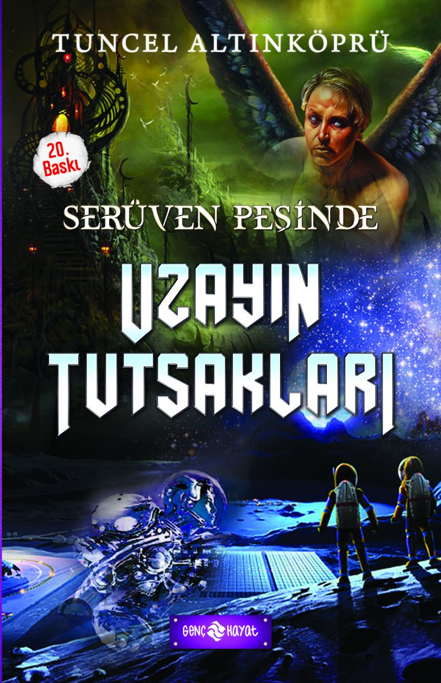 | Eser Adı: SERÜVEN PEŞİNDE 4 UZAYIN TUTSAKLARI  Yazar Adı: Tuncel Altınköprü  Cilt Bilgisi:  Kitap Dili: Türkçe  İç Sayfa: HOLMEN SB 65  Kapak: BRISTOL 230  Selefon Türü: MAT SELEFON  Basım Tarihi: 2024  Sayfa Sayısı: 176  Kitap Boyutları: 13,5 X 21 mm  ISBN No: 9786059562836  Etiket Fiyatı: 230,00 TL
Kitap Tanıtım Yazısı : (Arka Kapak)

Marmara Denizi’nde, o güne kadar yaşanmamış garip olaylar görülmekteydi. Suların metrelerce çekilmesi, kaybolan yunuslar, yok olan deniz çiftlikleri... Acaba denizlerde bütün bu olup bitenlerin sebebi neydi? Arkadaşları Targo ile Targa’nın çağrısı üzerine Deniz Kentlilerin yardımına koşan kahramanlarımız, kendilerini hiç ummadıkları anda, bir uzay gemisinin içinde ve uzayın derinliklerinde bulurlar. Yabanıl yaratıklarla ilkel insanların egemen olduğu bir dünyada, benzersiz bir serüven yaşarlar. Gezegenleri yok olmuş bir halka, yeni bir hayata başlayabilmeleri için destek olurlar. Güçlü dostluklar kurdukları uzaydan, yine büyük bir başarıyla dönerler.
Bu benzersiz serüvende, siz de Ufaklık ve Gizem’le birlikte, heyecan dolu anlar yaşayacaksınız.
O zaman; HAYDİ ÇOCUKLAR, SERÜVEN PEŞİNE...
Kitabın detay sayfasına buradan ulaşabilirsiniz :
https://hayatyayinlari.com/kitaplar/tuncel-altinkopru-seruven-pesinde-4-uzayin-tutsaklari-kkapak-1016.html
Genç Hayat



